作業3
課號: CO6041
課名: 數位影像處理
教師:唐之瑋
學號末三碼:024
姓名: 顏士閔

一、實驗步驟說明
1.將RGB轉成YCrCb
2.根據參考論文設定膚色CrCb數值範圍
3.透過形態學的侵蝕與膨脹使不要的點消除
二、學習目的
透過色彩域不同座標軸轉換後根據參考文獻中提出的結果與型態學處理達成臉部偵測的效果。
三、實驗步驟流程圖
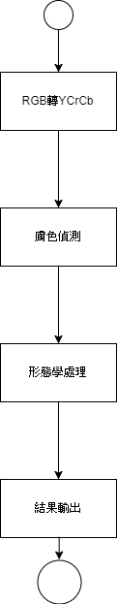
四、實驗結果

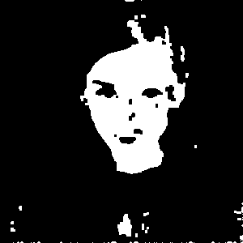
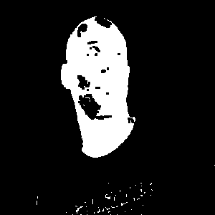
五、分析
黑人與黃種人的膚色判斷數值範圍不同，需要設不同的範圍值才會有良好的判斷。
六、Reference
1. Human Skin Detection Using RGB, HSV and YCbCr Color Models ,
S. Kolkur1, D. Kalbande2, P. Shimpi2, C. Bapat2, and J. Jatakia2,
Department of Computer Engineering, Thadomal Shahani Engineering College, Bandra,Mumbai, India
2. 使 用 臉 部 訊 息 輔 助 自 動 化 膚 色 偵 測,洪詩祐, 國立交通大學 多媒體工程研究所

